INDICAÇÃO nº 678/2021

Súmula: Solicita providências do Executivo junto a Secretaria Municipal de Infraestrutura e Serviços Urbanos, aos cuidados do Sr. Marcos de Oliveira Anjos para que realize a limpeza na extensão da viela que está situada no final da rua Hermínio A. D. Oliveira, Jardim São Paulo - neste município.

INDICO à Mesa, na forma regimental vigente, que seja oficiado ao Excelentíssimo Igor Soares Prefeito Municipal, junto a Secretaria de Infraestrutura e Serviços Urbanos, para que realize a limpeza na extensão da viela que está situada no final da rua Hermínio A. D. Oliveira, Jardim São Paulo - neste município.

JUSTIFICATIVA

Senhor Presidente,
Senhores Vereadores,
Senhoras Vereadoras.

Constantemente temos recebido reclamações dos moradores devido à grande quantidade de matos e sujeiras no local.
Trata-se de uma área muito utilizada para transitar entre as vias, onde os que a utilizam nos relataram sobre as dificuldades que estão tendo para trafegar, além da insalubridade e falta de higiene.
Sendo assim, para que possamos inibir os problemas como os citados acima, solicitamos a análise e inclusão do pedido no cronograma desta competente Secretaria.

Sala das Sessões Bemvindo Moreira Nery, 29 de janeiro de 2021.

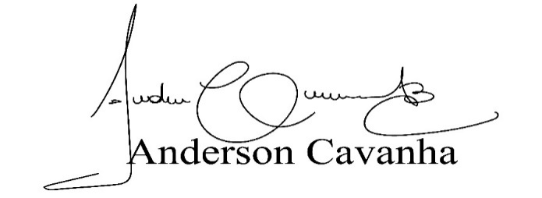
(Bruxão Cavanha – PL)

Vereador

